**text文本、rich-text富文本组件**

1. **制作功能菜单**

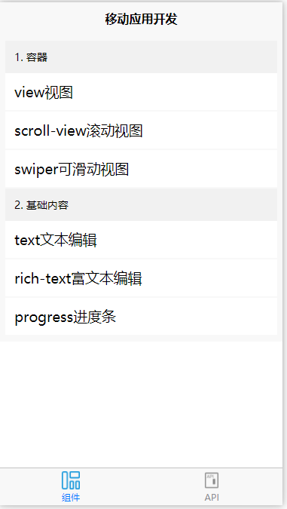

1. **Text文本编辑器使用**

文本组件，用于包裹文本内容。

创建text.vue页面，代码如下：

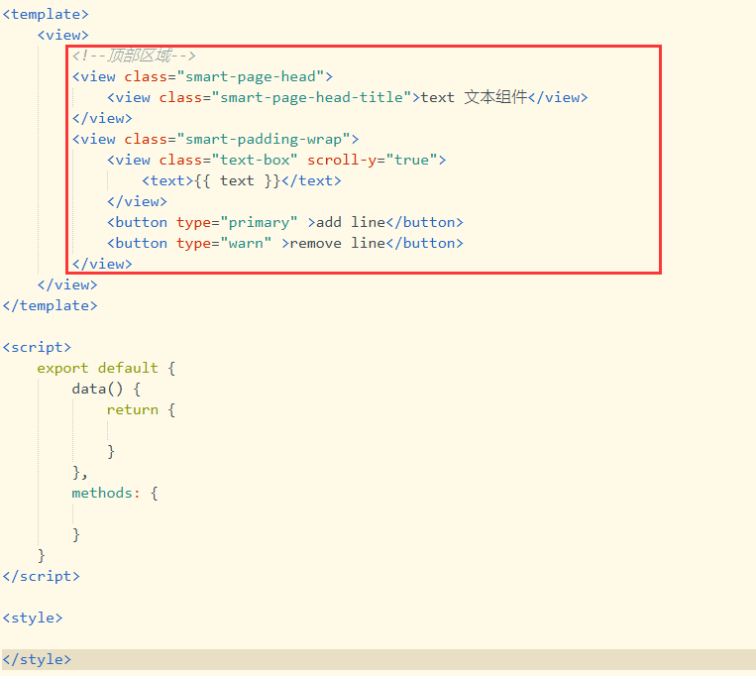

.text-box {

margin-bottom: 40rpx;

padding: 40rpx 0;

display: flex;

min-height: 300rpx;

background-color: #d8d8d8;

justify-content: center;

align-items: center;

text-align: center;

font-size: 30rpx;

color: #353535;

line-height: 1.8;

}

在text.vue页面<script>…</script>中添加如下代码

export default {

data() {

return {

texts: [

'HBuilder，400万开发者选择的IDE',

'HBuilderX，轻巧、极速，极客编辑器',

'uni-app，终极跨平台方案',

'HBuilder，400万开发者选择的IDE',

'HBuilderX，轻巧、极速，极客编辑器',

'uni-app，终极跨平台方案',

'HBuilder，400万开发者选择的IDE',

'HBuilderX，轻巧、极速，极客编辑器',

'uni-app，终极跨平台方案',

'......'

],

text: '',

canAdd: true,

canRemove: false,

extraLine: []

};

},

methods: {

add: function(e) {

this.extraLine.push(this.texts[this.extraLine.length % 12]);

this.text = this.extraLine.join('\n');

this.canAdd = this.extraLine.length < 12;

this.canRemove = this.extraLine.length > 0;

},

remove: function(e) {

if (this.extraLine.length > 0) {

this.extraLine.pop();

this.text = this.extraLine.join('\n');

this.canAdd = this.extraLine.length < 12;

this.canRemove = this.extraLine.length > 0;

}

}

}

};

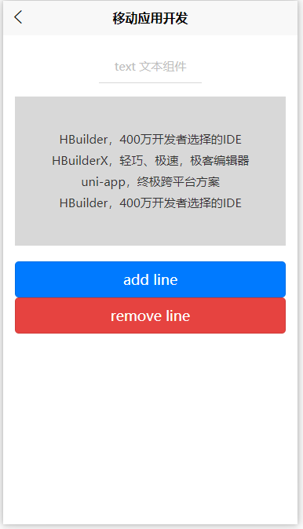

1. **Rich-text富文本编辑**

rich-text 为富文本组件，此组件可以显示除纯文本外的其他内容，属性如下所示。

核心代码如下：

